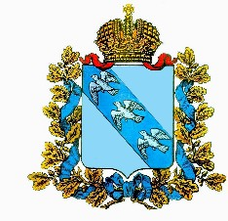

АДМИНИСТРАЦИЯ

КАСТОРЕНСКОГО РАЙОНА КУРСКОЙ ОБЛАСТИ

ПОСТАНОВЛЕНИЕ

от 24.03.2021 г. № 110

п.Касторное

О внесении изменений в состав

антинаркотической комиссии

Касторенского района.

В связи с произошедшими изменениями в составе антинаркотической комиссии Касторенского района, утвержденным постановлением Администрации Касторенского района от 23.01.2019 года № 10 «О внесении изменений в состав антинаркотической комиссии Касторенского района» Администрация Касторенского района ПОСТАНОВЛЯЕТ:

1. Исключить из состава антинаркотической комиссии Касторенского района:

- Филипенко А.Е. – начальника ОУ ФСБ по Курской области в п. Касторное (по согласованию);

- Демкину Л.В. – начальника ТП УМС России по Курской области в Касторенском районе (по согласованию).

Включить в состав антинаркотической комиссии Касторенского района:

- Никитина А.А. - начальника ОУ ФСБ по Курской области в п. Касторное (по согласованию);

- Вострикову Л.А.- начальника ТП УМС России по Курской области в Касторенском районе (по согласованию).

3. Контроль за исполнением настоящего постановления возложить на заместителя Главы Администрации Касторенского района по социальной политике Голубеву Н.Ю.

4. Постановление вступает в силу со дня его подписания.

Глава Администрации

Касторенского района А.А. Белокопытов